**斑马ZT410打印机操作要点**

# 打印机参数设置

打印机按键说明

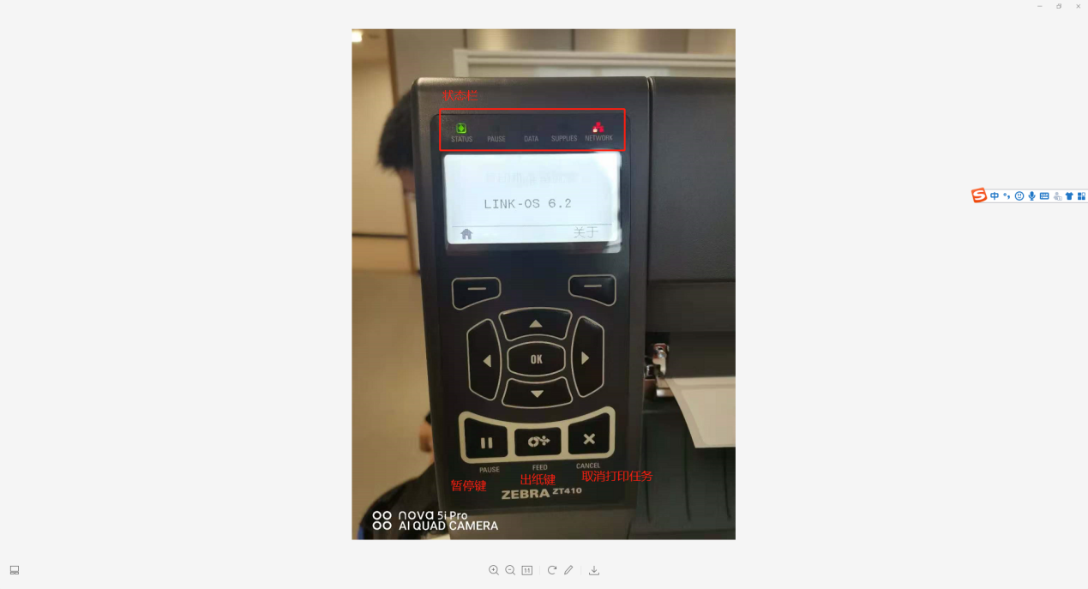

# 打印机前提校准

打印机柜安装如下图：

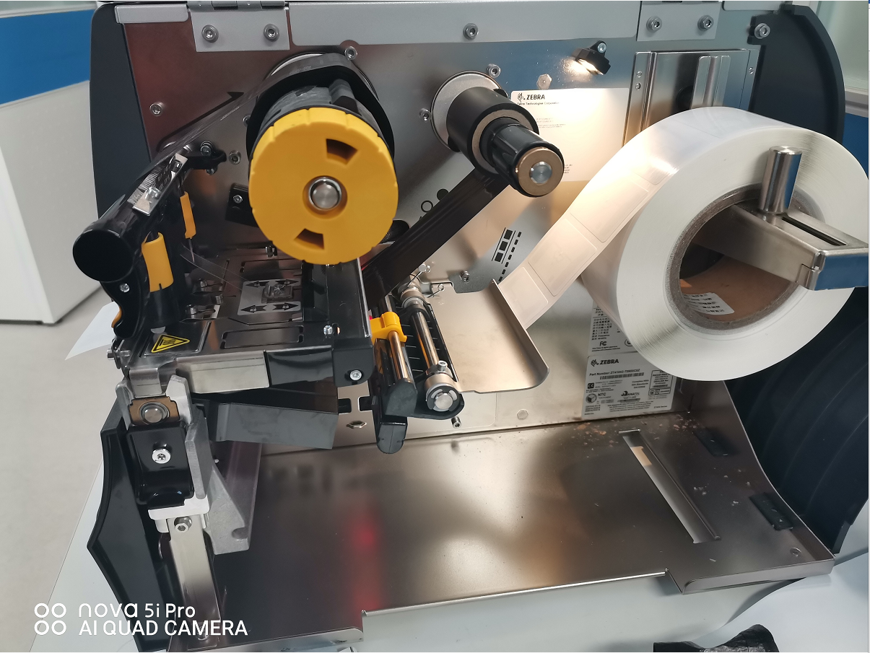

打印机热敏识别头需要手动调整至打印标签纸范围内**且不在打印内容处**，不然会识别不出标签。调整头如下图：

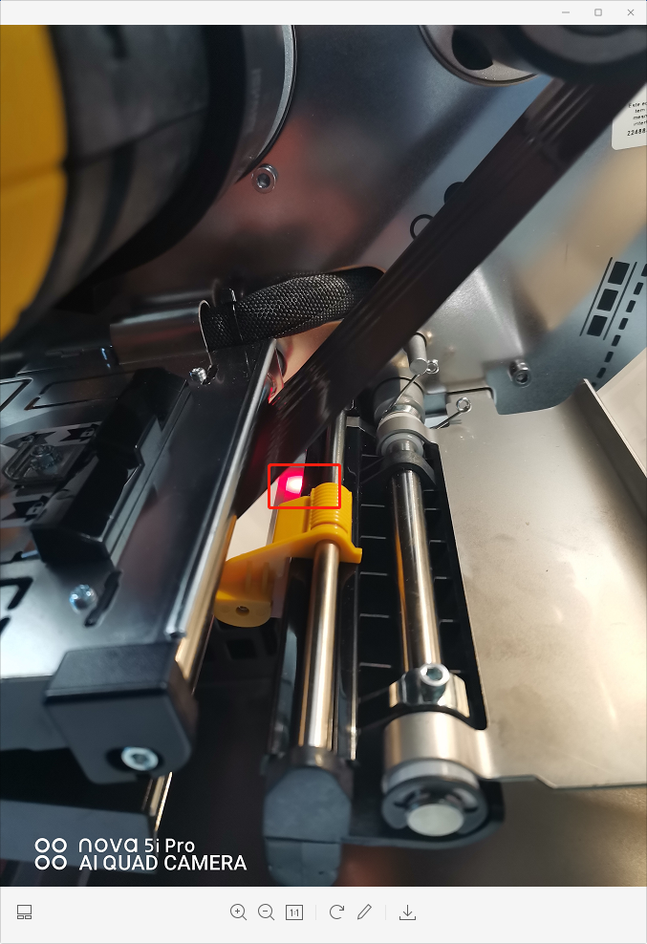

# 设置-介质/色带校准操作（重要）

1. 通过设置-介质/色带校准进入。先将需要打印标签开头处预留10cm左右空白页（**不包含标签**），将开头处放到识别头的上方并关闭打印头（**不需要放置色带**），点击开始校准按钮。
2. 打印机提示：放入全部进行校准，将打印头打开安装色带并关闭打印头，点击暂停按钮继续校准直至校准完成，此时校验是否校准正确，打开打印机：RFID,进入现实RFID校准准确即完成校准。
3. 此时需要打开：rfid模块，查看是否是操作成功，如果现实其他需要进行：rfid色带校准。（视情况而定）

# 软件打印准备

使用软件：zebradesigner pro2

打印机设置，防止速度过快打印字体颜色不清楚。

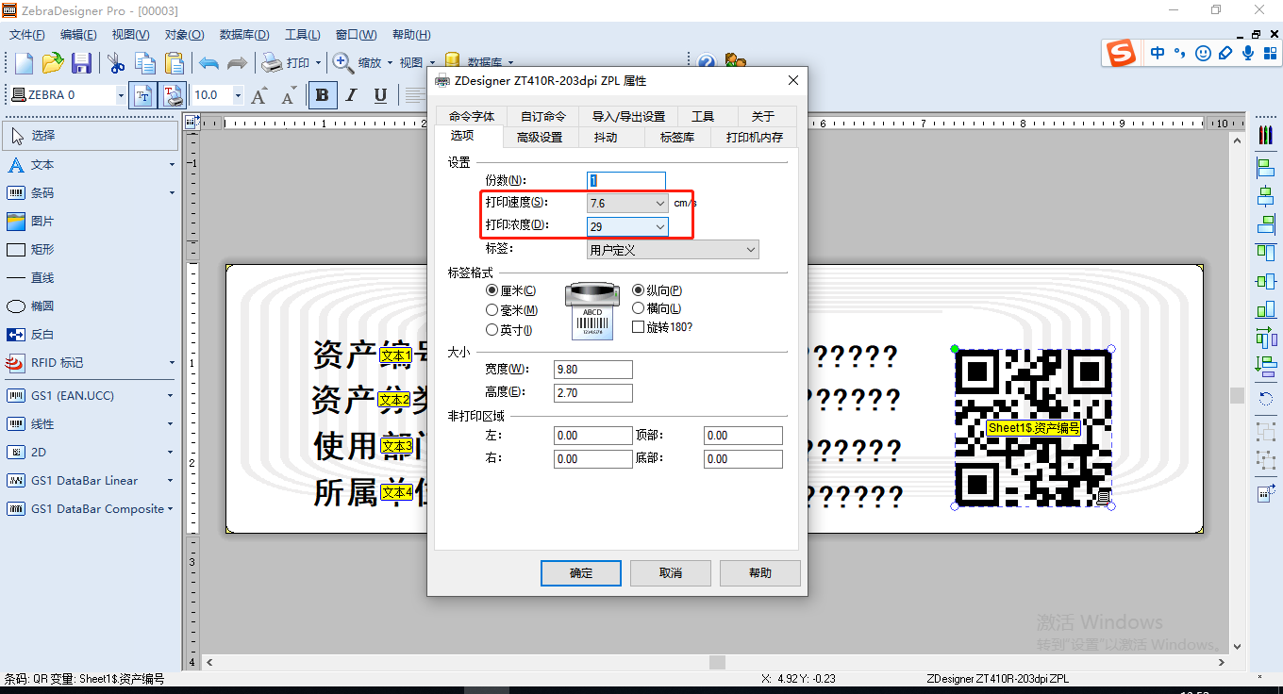

## 软件使用说明：

1. 创建新的标签，使用打印标签的参数完成新建，标签的大小视实际情况而定。进入页面如下：

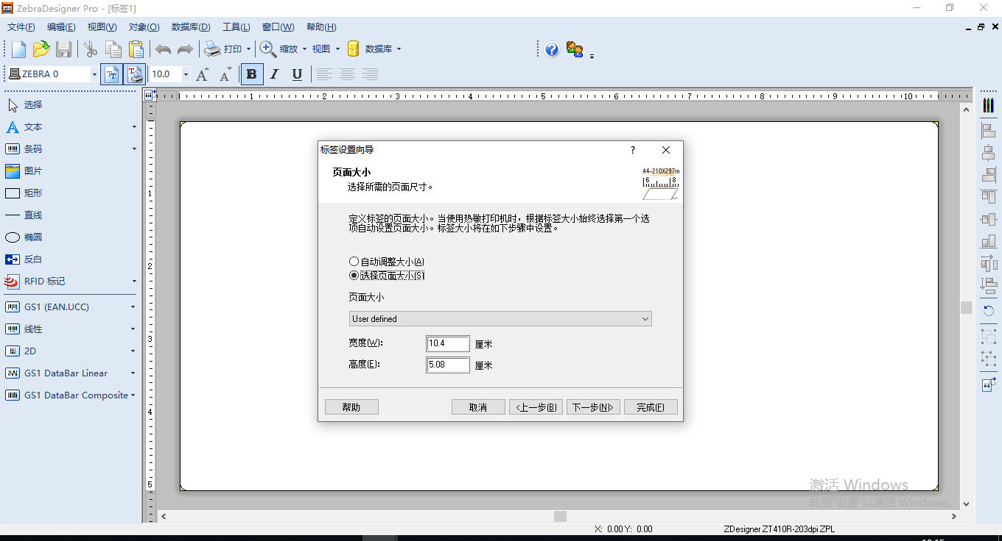

1. 将需要打印标签数据整理至excel或者其他数据存储地址，此处以excel为例。点击导航栏：

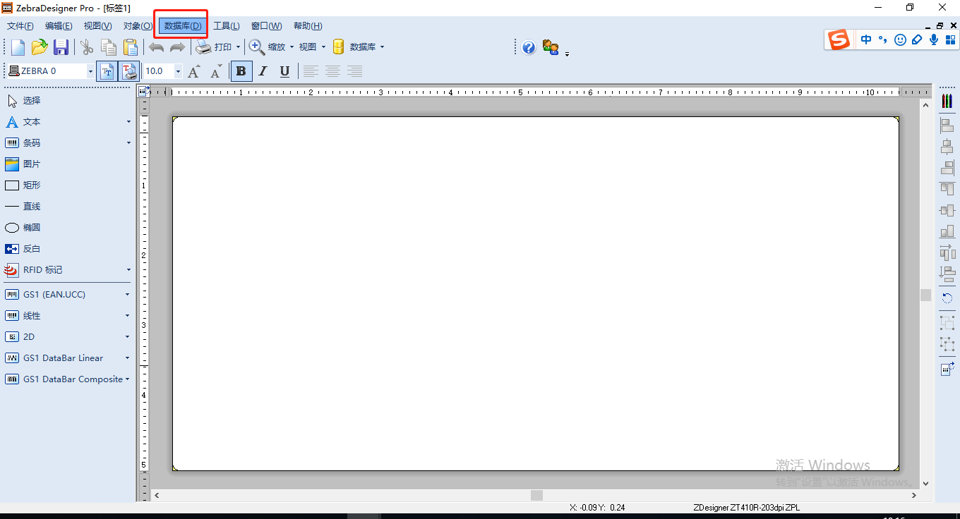

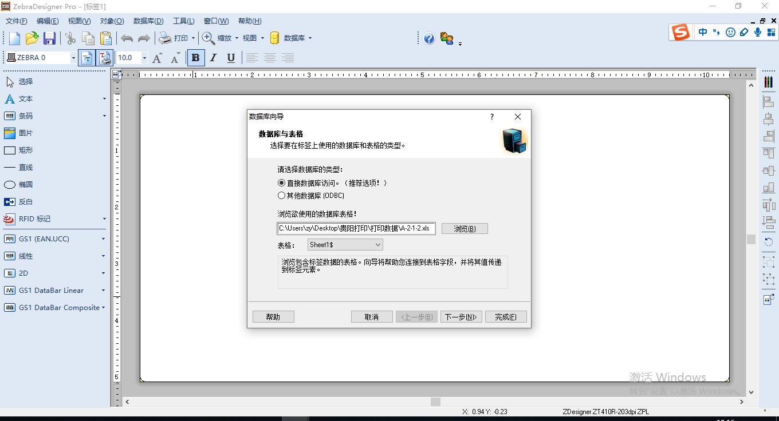

选择表格相应sheet页，之后点击下一步。

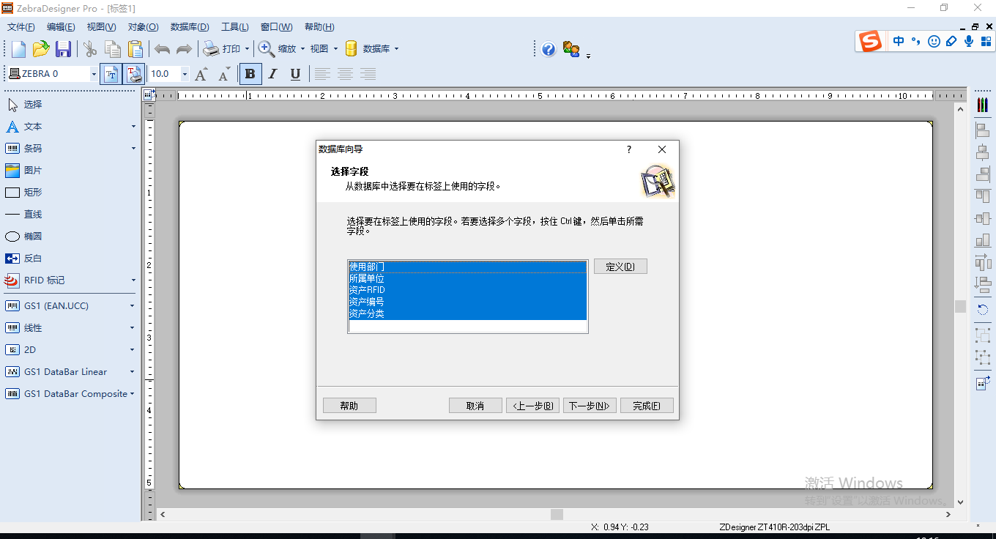

选择需要的数据字段，点击下一步，

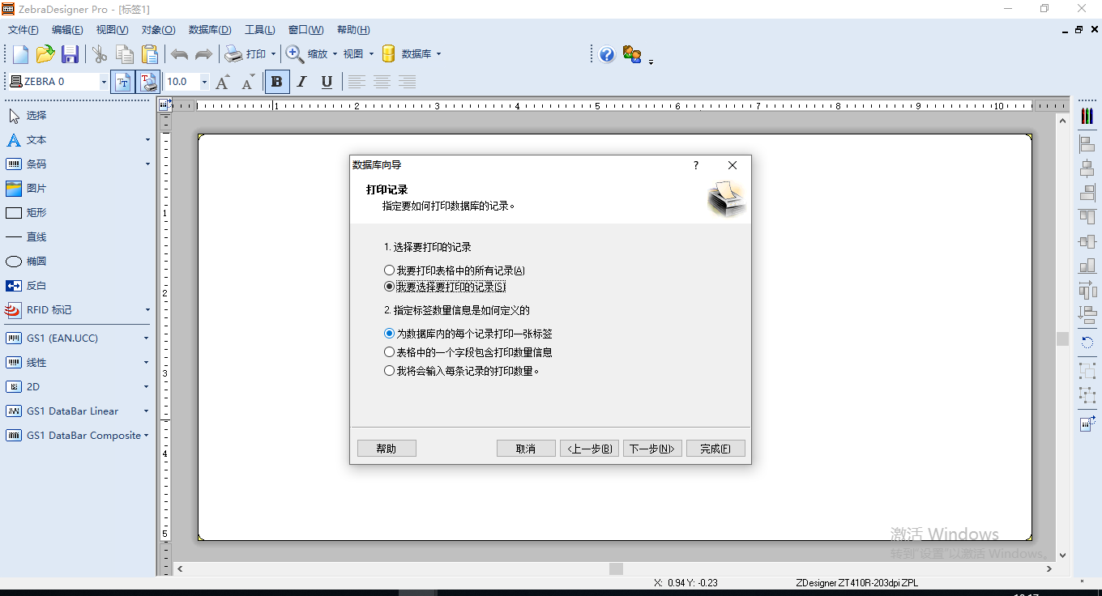

此时数据就已经全部导入到工具之中。

## 标签设计说明：

源：使用数据来源，

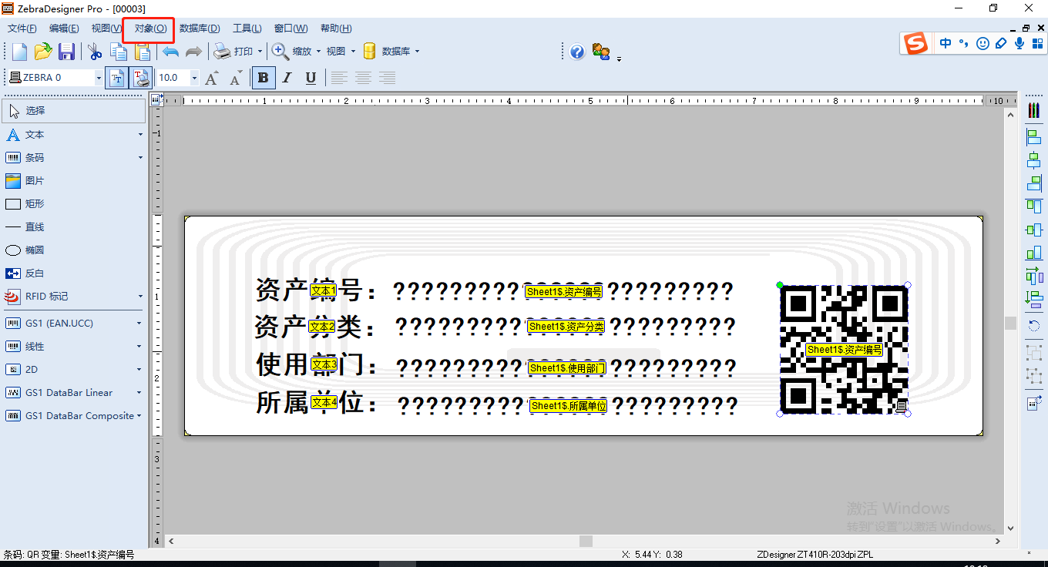

可以添加文字说明及RFID信息，其中文字样式需要设置windows自带字体（不可使用打印机字体），当使用RFID标签时需要样式使用打印机自带字体。为了防止打印出错我们可以统一选择windows字体黑体等字体。

接下来我们需要添加RFID数据，似的打印机能够同时读写标签数据，点击导航栏-对象-rfid对象，进入页面

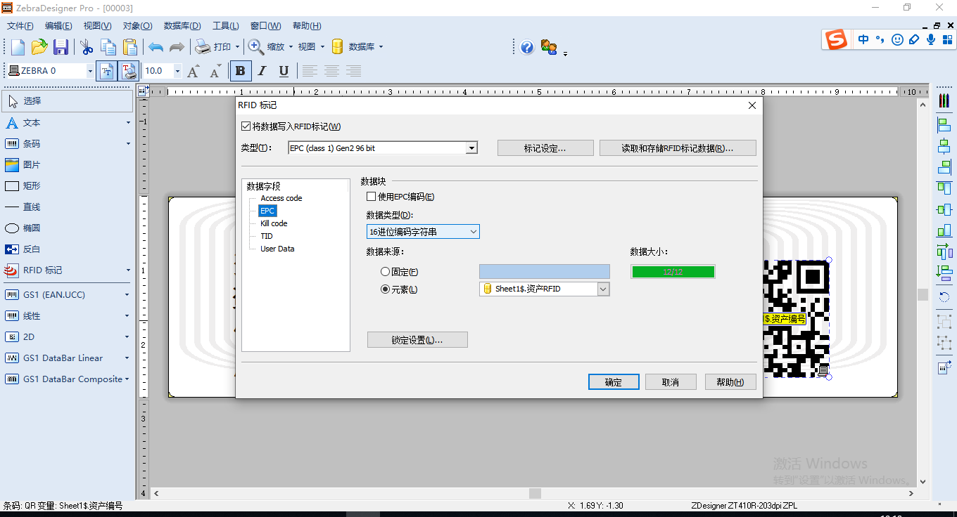

选择epc 96bit，数据字段选择epc区，数据源从我们之前导入的数据中选择。再点击右上角：读取和存储rfid标记数据，进入页面如下：

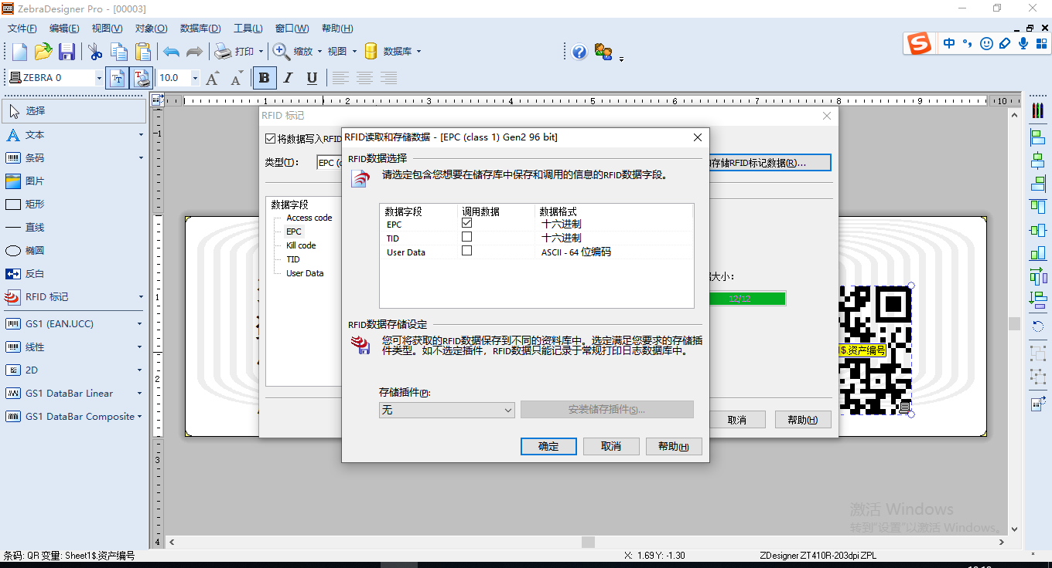

## 打印说明：

点击导航栏：打印按钮，选择需要打印记录即可打印。

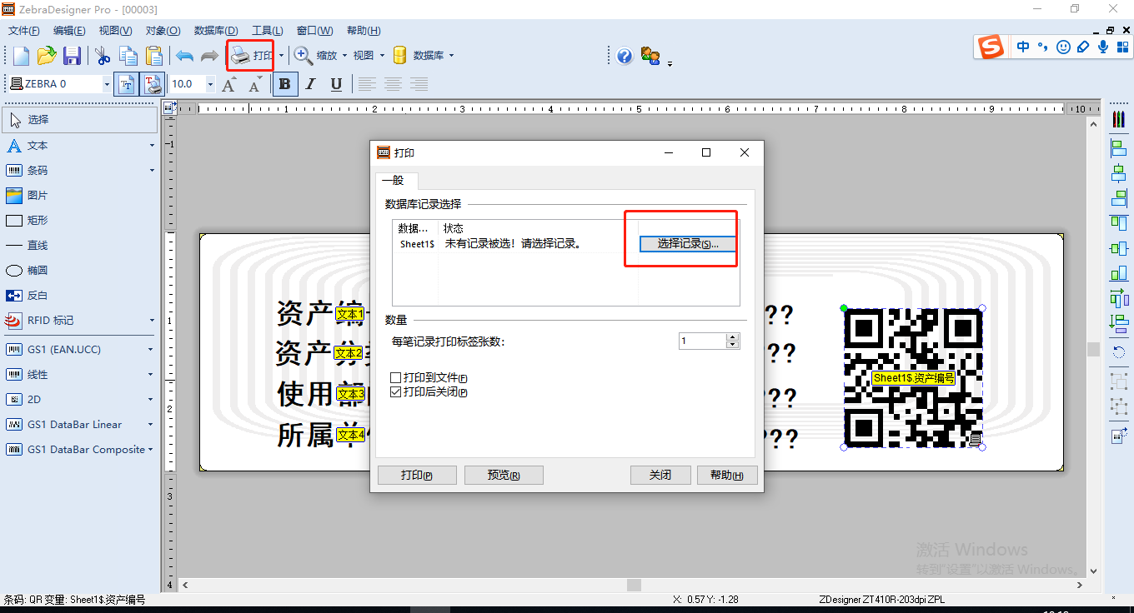

连接打印机点击打印即可。

## 打印机队列数据残留操作：

1. 打开：服务-找到Print Spooler，停止该服务。

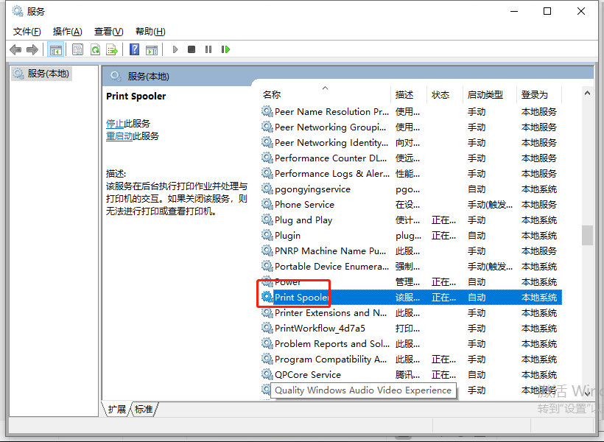

1. win+r,输入spool，进入文件夹PRINTERS，删除临时文件后再次启动刚才停止服务即可

